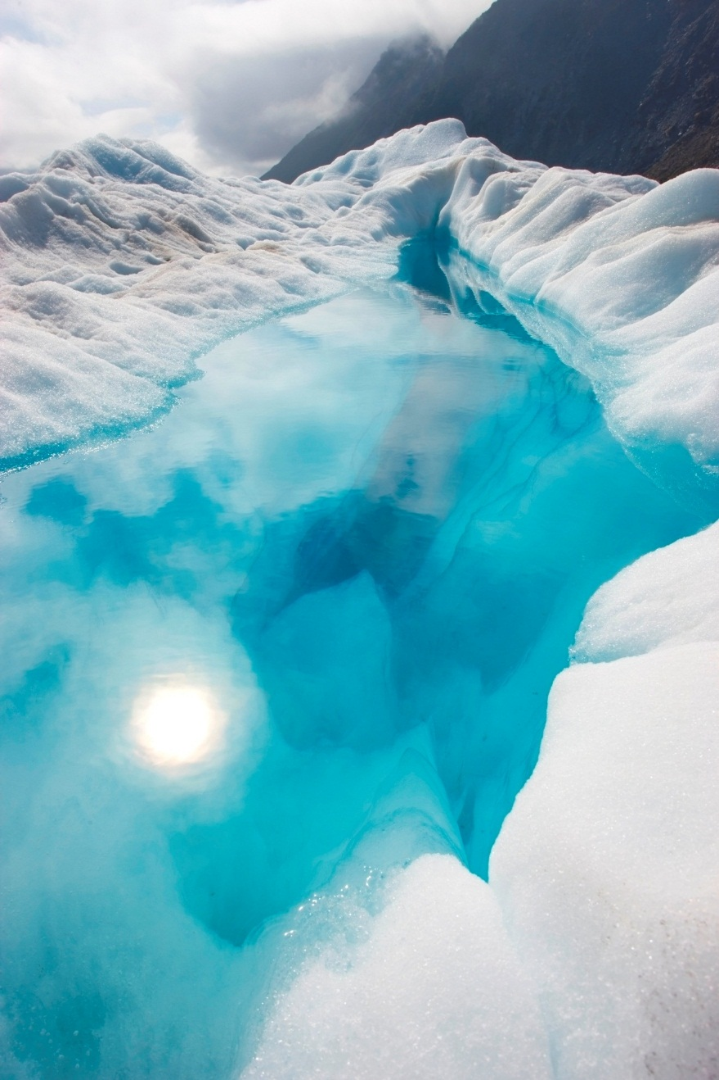

Naslov poročila

PODNASLOV POROČILA

Ime | Naslov predmeta | Datum

# Naslov1

Če želite zamenjati besedilo označbe mesta na tej strani, jo v celoti izberite in začnite tipkati. A ne naredite tega že zdaj.

Najprej preverite nekaj namigov za hitro oblikovanje porčila. Presenečeni boste, kako je preprosto.

* Ali potrebujete naslov? Na zavihku »Osnovno« v galeriji »Slogi« kliknite želeni slog naslova.
* Oglejte si tudi druge sloge v galeriji, na primer slog citata, oštevilčenega seznama ali označenega seznama, kot je ta.
* Najboljše rezultate dosežete tako, da pri izbiranju besedila za kopiranje ali urejanje ne vključite presledka na levi ali desni strani znakov.

## Naslov 2

Morda vam bo fotografija na naslovnici všeč tako, kot je nam, če pa le ni pa najboljša izbira za vaše poročilo, jo lahko zlahka zamenjate s svojo.

Preprosto izbrišite sliko označbe mesta. Nato na zavihku »Vstavljanje« kliknite »Slika«, da izberete eno od svojih datotek.